Селективный синтез фосфорилзамещенных пиразолов и пиразолилкарбоксилатов из фосфорилзамещенных инонов
Девнозашвили Д.Н.
Аспирант, 2 года обучения
МГУ имени М.В. Ломоносова, химический факультет, Москва, Россия
E-mail: david.devnozashvili@chemistry.msu.ru
Фосфорилзамещенные сопряженные иноны являются весьма полезными субстратами для синтеза различных гетероциклов, так как содержат в себе две разные по активности группы, что позволяет вводить их в реакции с различными бинуклеофилами [1, 2, 3], в частности, с замещенными гидразинами [2, 3].
Функционализированные пиразолилфосфонаты совмещают в себе фрагменты, которые могут проявлять заметную биологическую активность. Пиразольное кольцо входит в состав многих лекарственных препаратов, обладающих широким спектром действия [4]. Кроме того, фосфонатная группа встречается во многих соединениях, которые имеют гербицидную и фунгитивную активность [5], вызывающие интереc в рамках применения в агропромышленности.
В данном исследовании были селективно получены пиразолы, содержащие фосфонатную группу в положениях 3- и 5- с хорошими выходами (рис. 1).
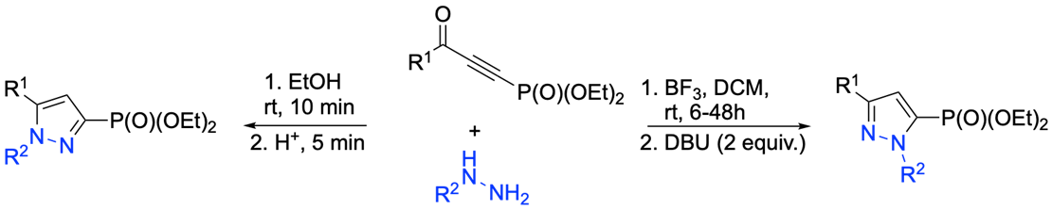
Рис. 1. Дивергентная схема получения пиразолилфосфонатов
В случае пиразол-5-илфосфонатов на первой стадии в присутствии BF₃ образуются гидразоны, некоторые из которых могут быть выделены в свободном виде и введены в реакцию циклизации с участием CO₂, K₂CO₃ в ацетонитриле с последующим метилированием при 60 ℃, в результате чего получается ввести в структуру пиразол-5-илфосфоната сложноэфирную группу с неплохими выходами.
Работа выполнена при финансовой поддержке Министерства науки и высшего образования Российской Федерации (соглашение № 075-15-2024-547 от 24.04.2024).
Литература
1. A.Yu. Mitrofanov, I.P. Beletskaya. A convenient one-pot two-step synthesis of pyrazolylphosphonates from ethynylphosphonate // Mendeleev Commun. 2021. Vol. 31, № 4. P. 536–537.
2. A.Yu. Mitrofanov, V.A. Bychkova, D.A. Kalugin, I.P. Beletskaya. Solvent- and Metal-Controlled Regiodivergent Synthesis of Tri­fluoromethylated Pyrazol-3-yl- and Pyrazol-5-ylphosphonates // Synthesis. Georg Thieme Verlag KG, 2022. Vol. 54, № 06. P. 1652–1660.
3. A.Yu. Mitrofanov, D.N. Devnozashvili, I.P. Beletskaya. Selective Synthesis of Pyrazol-3-yl- and Pyrazol-5-ylphosphonates // Russian Journal of Organic Chemistry. 2024. Vol. 60 P. 1149-1156.
4. Tarigoppula Sunitha, Prince Vishal Dixit, Aaliya Naaz, Prashanti Chitrapu, Krishna Chandra Panda, Pramod Bhaskar Kumar, Dipansu Sahu, B. Madhavilatha and Puneet Nirmal. Pyrazole Scaffolds: A promising frontier in drug discovery // Biochem. Cell. Arch. 2024. Vol. 24, No. 1, P. 625-638.
5. Zhang, S., Zhang, MH., Feng, S. et al. Research progress in agricultural bioactive phosphonate esters compounds // Chem. Pap. 2024. Vol. 78, P. 4045–4056.

